МИНИСТЕРСТВО НАУКИ И ВЫСШЕГО ОБРАЗОВАНИЯ
РОССИЙСКОЙ ФЕДЕРАЦИИ
ФГБОУ ВО
«КУБАНСКИЙ ГОСУДАРСТВЕННЫЙ УНИВЕРСИТЕТ»
ЭКОНОМИЧЕСКИЙ ФАКУЛЬТЕТ
Кафедра маркетинга и торгового дела

Современные подходы и методы разработки и реализации исследовательского проекта по изучению потребительских предпочтений на рынке книжной продукции
Курсовая работа по дисциплине
«Маркетинговые исследования»

Выполнила
студентка 4-го курса напр. 38.03.06 Матвеева М.А.

Научный руководитель,
канд. экон. наук, доцент кафедры
маркетинга и торгового дела Малкова Е.М.

Нормоконтролер Малкова Е.М.

Краснодар 2019
Содержание
Введение…………………………………………………………………..….……3
1. Теоретические аспекты маркетинговых исследований в системе
маркетинга предприятий розничной торговли
1.1. Область применения маркетинговых исследований и их роль в
Маркетинге……………………………………………………………………….…..5
1.2 Типы и функции маркетинговых исследований……………………………….10
1.3. Факторы, определяющие поведение потребителей в розничной
торговле……………………………………………………………………………...13
2. Методические аспекты разработки и реализации маркетинговых
исследований по изучению поведения потребителей на рынке
2.1. Технологии разработки и проведения маркетинговых исследований……...19
2.2. Способы сбора и анализа данных маркетингового исследования…………..27
2.3 Способы реализации маркетинговых исследований…………………………37
3. Маркетинговое исследование потребительского поведения при
выборе и покупке книжной продукции на рынке г. Краснодара
3.1. Общая характеристика рынка книжной продукции г. Краснодара…………..41
3.2. Исследование предпочтений потребителей книжной продукции
магазина «Читай-город»…………………………………………………………….44
3.3. Разработка рекомендаций по совершенствованию деятельности
розничных магазинов книжной продукции на конкурентном рынке……………54
Заключение……………………………………………………………….………….58
Список используемых источников…………………………………………………62

Введение

На сегодняшний день маркетинговые исследования предпочтений потребителей составляют важную часть деятельности любого предприятия. Отношения с потребителем стали приоритетным направлением деятельности организаций в развитых странах. Нередко именно это направление деятельности занимает больше всего времени и усилий компаний. Хорошие отношения с потребителями позволяют продавать продукты и услуги более успешно. Без данных полученных в ходе исследований невозможно систематически собирать, анализировать и сопоставлять информацию необходимую для принятия решений, связанных с деятельностью на рынке, выбором рынка, определением объема продаж, прогнозированием и планированием рыночной деятельности. Ведь как известно, удовлетворенность потребителя продуктом или услугой – приоритет в деятельности производителя на рынке покупателя. Исследование рынка – это источник информации для принятия эффективного управленческого решения.
Результаты исследования помогают проследить образ мыслей потребителей, сформировать «портрет среднего потребителя», лучше понять мотивацию решения о покупке. Из вышесказанного следует сделать вывод, что маркетинговые исследования необходимы каждой организации, и книжные магазины не являются исключением.
Ведь в настоящее время, связи с развитием современных информационных технологий, большинство людей, которые читают различную литературу, всё меньше и меньше зависят от книг на бумажном носителе. Соответственно, предполагая, что данная тенденция в ближайшем будущем будет ещё больше нарастать, можно сказать, что книжный бизнес потихоньку снижает свои обороты.
Кроме того, в условиях кризиса книги, как товар не первой необходимости, могут в первую очередь испытать на себе отток потребительского спроса. Из–за повышенного темпа современной жизни люди обладают всё меньшим количеством времени для чтения книг. В связи с этими предпосылками, мы предполагаем, что после проведения маркетингового исследования данная гипотеза будет подтверждена научными данными.
Цель настоящего исследования: изучение предпочтений потребителей книжной продукции.
Для достижения поставленной цели необходимо решить следующие задачи:
– изучить теоретические и методические основы маркетинговых исследований и их особенности
– провести маркетинговое исследование потребительского поведения при выборе и покупке книжной продукции на рынке г. Краснодара
– на основе проведённого исследования и полученных данных проанализировать предпочтения потребителей
Предметом исследования служит торговая и маркетинговая деятельность магазина «Читай город».
Объектом исследования выступает сеть книжных магазинов «Читай город».
В первой главе рассматриваются теоретические аспекты планирования и проведения маркетинговых исследований.
Вторая глава курсовой работы посвящена обоснованию выбора методики проведения исследований.
В третьей главе подведены промежуточные и конечные результаты исследований, сформирована рекомендация по повышению эффективности маркетинговой деятельности на предприятии.
Работа представлена тремя главами, содержащими 10 пунктов, изложена на 63 страницах, иллюстрирована 3 рисунками и содержит перечень источников в количестве 25 единиц.

1. Теоретические аспекты маркетинговых исследований в системе маркетинга предприятий розничной торговли

1.1 Область применения маркетинговых исследований и их роль
в маркетинге

Эффективное управление предприятием в условиях интенсивного развития рынка и ужесточения конкуренции требует оперативного принятия управленческих решений на основе понимания особенностей рынка, его темпов развития, а также умения оценить и предсказать рыночную ситуацию, потребностей покупателей товаров и услуг. Без постоянного сбора достоверной информации и последующего анализа, и интерпретации полученных данных предприятие не будет способно адекватно выполнять назначение маркетинга как комплекса мероприятий, направленных на удовлетворение ожиданий потребителей, с целью максимизации прибыли.
Если представить окружающий компанию рынок как пространство полной неопределённости, то задачей маркетологов является постоянная минимизация данной неопределённости, что позволит принимать с каждым разом все более объективны управленческие решения, ориентируясь на правильное понимание рыночной ситуации, предсказуемости действий потребителей и участников рынка. Данную неопределенность невозможно полностью устранить, т.к рынок непрерывно изменяется, а потребителя досконально изучить никогда не удастся, поскольку действия зачастую не поддаются логике и носят часто неосознанный или импульсивный характер.
Чтобы принимать грамотные и оптимальные решения, любой маркетингово – ориентированной компании нужны знания о: потенциале рынка, ресурсном обеспечении, покупательском спросе, мотивации, желании и возможностях потребителей, действиях и намерениях конкурентов. Понимание рынка и динамики его развития существенно снижают коммерческие риски, возможные потери от неверных решений.
Для формирования объективных знаний и постоянного их пополнения в любой компании должны проводиться маркетинговые исследования.
Ведь именно благодаря им все вышеперечисленное становится реальным и осуществимым.
Маркетинговый анализ дает важную и актуальную информацию о том, какова ситуация на рынке, насколько эффективно компания продвигает свою продукцию, помогает выбрать правильную стратегию продвижения, возможные направления развития бизнеса.
Маркетинговые исследования необходимы в следующих ситуациях:
- Для принятия ключевых маркетинговых решений.
В первую очередь исследования нужны для сбора объективной информации о рыночной ситуации, когда компания запускает новые масштабные проекты, в случае выхода на новый рынок (географический или товарный), если предстоит крупная рекламная кампания. При солидных инвестициях собственники и руководители должны быть полностью уверены в эффективности вложений. В рамках такого исследования проводится оценка рынка, анализ конкурентов, изучение каналов и методов продвижения. К этой же группе относится и разработка нового товара или услуги. В этом случае задачей исследования будет поиск новых идей, инсайтов, рыночных ниш и неудовлетворенных потребностей. [2, С.62]
- Для оценки эффективности деятельности.
В ходе исследования такого типа можно оценить динамику продаж, уровень известности бренда, лояльность и удовлетворенность потребителей, конкурентные позиции, восприятие имиджа компании.
- Для решения проблем.
Очень часто компании проводят маркетинговое исследование, когда в бизнесе уже возникли проблемы — падают продажи, уходят потребители, атакуют конкуренты — для того, чтобы выработать антикризисную стратегию деятельности.
Чтобы понять, требуется ли компании маркетинговое исследование, следует ответить на 5 ключевых вопросов. Если на 3 из них ответ положителен, необходимость исследования очевидна.
Существует ли серьезная проблема, для решения которой нужна информация о рынке, потребителях и конкурентах?
Есть ли дефицит информации для принятия рискованного маркетингового решения?
Необходима ли информация для оценки эффективности уже принятых решений (помимо внутренних сведений)?
Есть ли в компании желание и возможности для изменения своей маркетинговой политики по результатам исследования?
Достаточно ли времени для проведения исследования? [10, С.62]
Руководитель или собственник должен изначально понимать, что результатом исследования являются не материальные ценности, которые можно немедленно зачислить в активы компании, а информация, способная дать реальный экономический эффект от использования активов в перспективе.
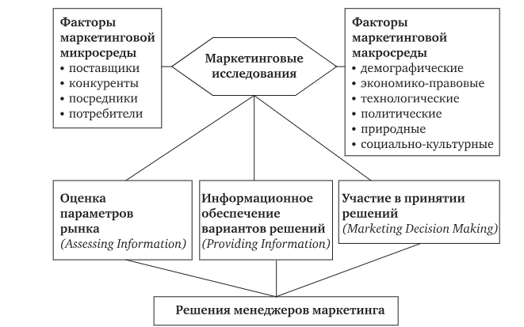
Рис. 1.1 Задачи маркетинговых исследований [17 C.63]

Маркетинговые исследования играют ключевую роль в реализации маркетингового подхода к ведению бизнеса. Ими охватываются факторы маркетинговой макро– и микро–среды, а информация, получаемая в ходе исследования, используются маркетологами для принятия решений связанных с продуктом или услугой компании и его успешность на рынке.
Исследования позволяют повысить качество принимаемых управленческих решений, предоставляя релевантную, точную и своевременную информацию. Каждое конкретное решение предполагает предъявление уникальной потребности в информации. [16, C.63] Информация, которая может быть получена в результате проведения маркетингового исследования, способствует разработке адекватных стратегий для последующей успешной деятельности предприятия.
Маркетинговые решения, полученные в результате исследования, могут касаться самых разных вопросов: от полного изменения стратегии позиционирования компании и выхода на новый рынок до менее масштабных, тактических решений (например, о том, как лучше оформить полку в продуктовом магазине). Эти решения принимаются в контексте процесса маркетингового планирования, который предполагает четыре последовательные стадии: анализ ситуации, разработка стратегии, разработка программы маркетинговых мероприятий и ее исполнение. Этот процесс никогда не прекращается: оценка стратегических решений, принятых в прошлом, является исходной информацией для анализа ситуации. На каждой стадии маркетинговые исследования вносят значительный вклад, помогая подготовить и принять решения. [21, C.64]
Маркетинговые исследования используются всеми типами предприятий для решения самых разнообразных задач: малым бизнесом, крупными корпорациями, производственными предприятиями, предприятиями сферы услуг и т.д
Более подробно сферы применения предприятиями маркетинговых исследований приведены на рисунке 1.2.

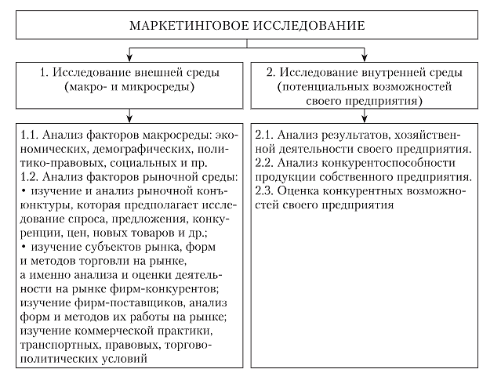
Рис. 1.2 Область применения маркетинговых исследований [15, C.63]
Также маркетинговые исследования используются в следующих областях предпринимательской деятельности:
Ассортиментная политика услуг: позволяет провести оценку спроса и предложения, характера изменения спроса при увеличении или снижении цены, характера изменения объема продаж при изменении влияющих на него факторов (цена, упаковка т.д.).
Каналы распределения: позволяет оценить объемы продаж по регионам, времени покупательской насыщенности; различия структуры сбыта и каналов распределения фирмы и конкурентов; возможные формы совершенствования каналов сбыта и привлечения покупателей по каждому каналу.[3, C.62]
Ценовая политика: определяется структура себестоимости товаров, соотношение «качество–цена», оптимальный ценовой сегмент.
Послепродажный сервис: выясняется, каков жизненный цикл услуги, характер кривой жизненного цикла, каково соотношение объема вложений в послепродажный сервис и покупательской отдачи.

1.2 Классификация маркетинговых исследований

Классификация маркетинговых исследований может быть рассмотрена с позиции разных оценочных категорий. Такое подробное разбиение методов на виды позволяет конструировать максимально эффективные системы, отлично работающие в условиях практически любого рынка и любой экономики. Это безусловно обеспечивает гибкость в методах и принятии решений по различным вопросам и проблемам, возникающим в ходе проведения маркетингового исследования.
Исходя из определенных целей, маркетинговые исследования можно разделить на следующие группы:
1) Разведочные
Основными целями проведения таких исследований являются генерация идей и сбор предварительной информации, необходимой для более глубокого понимания проблем и выдвигаемых гипотез, в рамках которых ожидается реализация маркетинговой деятельности, а также, для уточнения терминологии и установления приоритетов среди задач исследования. [5, C.62]
Разведывательное исследование проводится в том случае, если об объекте исследования имеется самое смутное представление и исследователь пока не в состоянии выдвинуть какие–либо гипотезы. Например, необходимо исследовать возможность становления рынка каких–то особо новых (принципиально новых или новых для данной страны) товаров.
Среди методов разведочного исследования выделяют:
– анализ вторичных данных;
– изучение опыта;
– анализ конкретных ситуаций;
– работы фокус–групп;
– проекционный метод.
2) Описательные
Как правило, связаны с определением частоты появления того или иного события и проводятся на основе выработанной гипотезы. В ходе описательных исследований удается получить ответ на вопросы, начинающиеся со слов КТО? ЧТО? ГДЕ? КОГДА? и КАК? [19, C.63]
Описательное исследование предполагает уже систематическое качественно–количественное описание объекта. Так, определенный вид товара или услуг имеет значительное распространение на рынке определенного города. Предприниматель хочет выяснить, каким будет объем действительного рынка данного товара в другом городе, где он собирается реализовать свои планы экспансии.
Основными методами при проведении описательного исследования являются:
1) анализ вторичных данных;
2) наблюдения;
3) опросы;
4) эксперименты.
3) Каузальные.
Связаны с определением причинно–следственных связей того или иного явления. В ходе такого исследования удается получить ответы на вопрос ПОЧЕМУ? и проверить рабочую гипотезу.
Методы, используемые при проведении казуальных исследований:
1) логико–смысловое моделирование
2) математические методы
3) эксперименты
4) Экспериментальные
Несмотря на то, что этот вид исследований используются в двух предыдущих пунктах, как основной метод получения информации, маркетологи выделяют эксперименты в отдельную группу. Основной целью проведения экспериментов является сбор первичной информации у однотипных групп, обследуемых и выявленных реакций на манипуляции различными переменными эксперимента. Результаты эксперимента позволяют дать ответь на вопрос ПОЧЕМУ? и КАК? поэтому они (эксперименты) отнесены к методам сбора информации в описательных и каузальных исследованиях. [11, C.62]
Экспериментальное исследование (важнейшим условием его проведения является наличие достаточно серьезного знания и значительной информации по изучаемой проблеме) направлено на анализ причинно–следственных зависимостей в развитии тех или иных экономических процессов. Так, предприниматель ставит задачу выяснить, насколько эффективным будет рекламное воздействие на рынок в определенной ситуации. Для этого проводится эксперимент, позволяющий выявить, насколько воздействие контролируемой переменной (дополнительного рекламного воздействия) увеличивает число продаж.
Основными видами экспериментов являются:
1) лабораторные;
2) полевые.
Следует отметить, что перечисленные виды и методы исследований не используются отдельно. Секрет успешности проведения маркетингового исследования зависит от того, насколько умело смогут маркетологи подобрать комплекс необходимых методов, причем не обязательно соблюдать ту последовательность, которая указана в классификации.
Можно классифицировать маркетинговые исследования по объекту исследования (объекты исследования уже были нами рассмотрены).
Классификация маркетинговых исследований по периодичности:
– разовые (проводятся один раз);
– волновые (проводятся периодически «волнами» обычно с равными промежутками времени между волнами);
– непрерывные (проводятся постоянно в течение длительного промежутка времени). [6, C.62]
По способу получения данных:
– опросные (респондента опрашивают путем интервью, дневников, анкет – участие принимает другой человек);
– аппаратные (человек полностью исключается);
По длительности отношений с респондентом маркетинговые исследования бывают:
– панельные;
– формируемые заново. [15, C.63]
Таким образом можно сделать вывод о том, маркетинговые исследования — это глубокие, комплексные работы по изучению тех или иных рынков, их сегментации, анализу типов потребителей или эффективности рекламного воздействия на них. При проведении таких исследований разрабатывается детальная программа, выдвигаются гипотезы, используется достаточно серьезный арсенал методов (опросы, анализ документов, наблюдение, эксперименты, тестирование и т. п.).
Следует отметить, что перечисленные виды и методы исследований не используются отдельно. Секрет успешности проведения маркетингового исследования зависит от того, насколько умело смогут маркетологи подобрать комплекс необходимого инструментария.

1.3 Факторы, определяющие поведение потребителей в розничной торговле

Как мы ранее упоминали, поведение потребителей – это своеобразная целенаправленная деятельность по выбору, покупке и использованию продуктов. Она направлена на удовлетворение потребностей и подвержена влиянию со стороны как окружающей среды, так и индивидуальных особенностей потребителей
Каждый потребители принимают множество решений о том, что купить, и у каждого потребителя имеются определенные требования к каждому выбранному товару обусловленные различными факторами. Для того чтобы понять, чем руководствуется покупатель, совершая ту или иную покупку, необходимо определить, какие факторы влияют на его поведение в момент, когда он принимает решение о покупке.
При маркетинговых исследованиях выявление этих факторов у потребителей играет важную определяющую роль. Ведь именно от знания того, от чего отталкивается потребитель при выборе товара или услуги зависит его успех при реализации.
Таблица 1.1
Факторы, влияющие на поведение потребителей
Факторы, влияющие на поведение потребителей
Культурные | Социальные | Личностные | Психологические
Культура  Субкультура  Общественный класс | Референтная группа  Семья  Социальные роли и статусы | Возраст и этап жизненного цикла  Род занятий  Экономическое  положение  Стиль жизни | Мотивация  Восприятие  Усвоение  Убеждения  Взгляды и мнения  Отношение

Поведение людей при совершении покупки формируется под влиянием многих факторов. С одной стороны, действия потребителя происходят в определенных условиях, то есть они обусловлены окружением, а с другой – решение о покупке принимается потребителем самостоятельно, лично с учетом его персональных ценностей, стиля жизни, эмоций.
Рассмотрим каждую группу факторов подробнее.
Культурные факторы.
Культура – это совокупность устойчивых форм социального взаимодействия, закрепленных в нормах и ценностях, средствах коммуникации, часто передаваемых от поколения к поколению. В современном мире основные различия в культурах обусловлены национальными границами. Лишь сравнивая культуру разных стран и эпох, можно увидеть, что формы потребления, кажущиеся «само собой разумеющимися» в данной стране или в данное время, становятся странными или даже нелепыми в иной стране и в иное время. [18, С.63]
Так например, в России хлеб считается повседневным продуктом питания. Его употребляют в качестве дополнительного продукта в большом количестве. В то время, как например в Азии, хлеб употребляют как отдельный продукт в качестве перекуса, а продуктом номер один считают рис. Такая ситуация может быть связана с особенностями климата, который может подойти для выращивания одной зерновой культуры, но не подойти для других.
Каждая культура состоит из более мелких элементов – субкультур. Субкультура – это подсистема культуры. Она включает в себя всевозможные формы взаимодействия, присущие какой–либо социальной группе, слою. Одним из важнейших проявлений субкультуры являются модели потребления, характерные для возрастных, профессиональных, региональных групп, а также групп людей, сплоченных какой–то общей идеей, интересом (например, туризмом, рыбалкой), вкусом (например, общей любовью к определенному музыкальному жанру, стилю и т.п.).
Социальные факторы.
Почти в каждом обществе в том или ином виде существует классовая структура. Принадлежность к тому или иному общественному классу определяется не каким–либо единственным фактором, например заработком, а сочетанием рода занятий, дохода, образования, материального благосостояния и других характеристик. Поведение потребителя достаточно сильно зависит от социального класса, к которому он принадлежит (выбор магазина, предпочтение марок и прочее). Социальные классы имеют свои особенности в осознании потребности, выборе критериев оценки, в обработке информации, в самом процессе покупки. Например, покупка одежды или обуви осуществляется по критерию выражения своей принадлежности к желаемому социальному классу. Высшие социальные слои чаще всего выбирают дорогие, редкие, уникальные товары, средние слои не сильно чувствительны к стилю и дизайну предметов домашнего обихода, низшие слои ориентированы почти только на функциональность предметов. [9, C.62]
Семья является первичной неформальной группой. Она выступает базовым социальным институтом, влияние которого распространяется на привычки, пристрастия, действия и убеждения людей. Степень влияния членов семьи на индивида зависит от принадлежности его к тому или иному типу семьи. Даже в том случае, когда покупатель уже не взаимодействует тесно со своими родителями, их влияние на его неосознанное поведение может все еще оставаться весьма значительным. В странах, где родители и дети продолжают жить вместе, родительское влияние может быть определяющим. Более непосредственное влияние на повседневное покупательское поведение оказывает порожденная семья индивида, т. е. его супруг и дети. Семья – самая важная в рамках общества организация потребительских закупок, и ее подвергают всестороннему изучению. Деятелей рынка интересуют роли мужа, жены и детей и то влияние, которое каждый из них оказывает на покупку разнообразных товаров и услуг
Личностные факторы.
Личностные факторы включают в себя возраст и этап жизненного цикла. Выбор продуктов питания, одежды, мебели, видов отдыха и других товаров и услуг обусловлен возрастом.
Кроме того, на покупательское поведение влияет этап жизненного цикла семьи – стадии, через которые проходит семья в своем развитии. Традиционно жизненный цикл семьи делят на два крупных этапа – молодые одинокие и семейные пары с детьми. Однако сегодня выделяют новые, нетрадиционные этапы, например, пары, живущие вместе, но не состоящие в браке; бездетные пары; родители–одиночки; родители, с которыми живут взрослые дети и т. д.
Так например, молодые семейные пары без детей предпочитают экстремальный отдых, а пожилые более спокойный.
Род занятий. Люди, занятые разными видами деятельности, приобретают разные товары и услуги, отдают предпочтения различным маркам товаров, руководствуются различными критериями при выборе товаров, марок, мест покупки. Например, рабочие покупают больше рабочей одежды, а служащие – больше костюмов и галстуков.
Экономическое положение – от размеров личных доходов зависит состав приобретаемых товаров и услуг, их цена и марка.
Стиль жизни – особенности повседневной жизни людей, который выражается в их деятельности, интересах и взглядах; образ жизни позволяет представить общую характеристику деятельности человека и его взаимоотношений с внешним миром. [
Тип личности человека – это уникальная совокупность психологических характеристик, которыми определяются реакции человека на факторы окружающей среды: уверенность в себе, доминирование, общительность, независимость, защищенность, приспособляемость и агрессивность.
Психологические факторы.
Мотивация – потребность, достигшая такого уровня интенсивности, что побуждает человека искать пути и способы ее удовлетворения. Психологи разработали ряд теорий человеческой мотивации (З. Фрейда, А. Маслоу, теория ожиданий и т.п.), на которые в той или иной степени деятелям рынка следует обращать внимание при разработке стратегий маркетинга. [22, C.64]
Два разных человека, будучи одинаково мотивированы, в одной и той же ситуации могут действовать по–разному, так как по–разному воспримут эту ситуацию. Восприятие – процесс, благодаря которому человек отбирает, организует и интерпретирует информацию, формируя в своем сознании картину окружающего мира. Восприятие, в свою очередь, зависит от индивидуальных качеств человека, окружающей его обстановки и организации стимула, а также от отношения этих раздражителей к окружающей среде и индивиду. Лучше воспринимается и запоминается информация, соответствующая уровню понимания, вкусам и убеждениям человека.
Люди могут отличаться разными реакциями на один и тот же раздражитель в силу избирательного восприятия, избирательного искажения и избирательного запоминания. Вследствие этого индивид, на которого направлено маркетинговое воздействие, может его пропустить (не заметить в ряду других раздражителей), интерпретировать не так, как это задумал отправитель данного воздействия или просто его забыть, даже если индивид его воспринял и правильно расшифровал.
В процессе совершения действий и усвоения опыта у человека появляются мнения и формируются отношения к предметам и идеям. Мнения и отношения, в свою очередь, влияют на покупательское поведение. Мнение – это представление индивида о чем–либо. На основании убеждений люди совершают действия, из этих убеждений у них складываются образы товаров и марок. Если какие–то убеждения не верны и препятствуют совершению покупки, деятелю рынка необходимо провести соответствующую кампанию по их исправлению. [14, C.63]
Таким образом, можно заключить, что выбор индивида является результатом сложного взаимодействия факторов культурного, социального, личного и психологического характера. Многие из этих факторов не поддаются влиянию со стороны деятелей рынка, однако они оказываются полезными для выявления целевых покупателей. Другие факторы поддаются влиянию со стороны деятеля рынка и подсказывают ему, какие усилия необходимо приложить, чтобы вызвать наиболее сильную ответную реакцию потребителя. Хотя маркетологи и не могут контролировать многие из них, эти факторы позволяют определить и понять потребительские группы, на которые компании смогут повлиять.

2. Методические аспекты разработки и реализации маркетинговых исследований по изучению поведения потребителей на рынке

2.1 Технологии проведения маркетинговых исследований

Ориентация маркетингового анализа предполагает сложение в единый «технологический процесс» всех ее составляющих. Конечный результат такого подхода – обеспечение устойчивой рентабельности предприятия, т.е. определенной прибыльности в заданных границах времени. Отсюда вытекает ориентация на долгосрочное (4–8 лет) прогнозирование всей ситуации, начиная от спроса и кончая собственными возможностями предприятия в заданной перспективе.
Следовательно, технология проведения маркетингового исследования предполагает наличие двух взаимосвязанных частей. Это, во–первых, исследование внешних переменных, которые, как правило, не поддаются регулированию со стороны руководства предприятия, а потому для успешной коммерческой деятельности требуется гибкое приспособление к ним, и, во–вторых, анализ внутренних составляющих подразделений, находящихся под контролем администрации, и определенных реакций предприятия на изменения в окружающей среде. [2, C. 62]
Маркетинговое исследование предполагает тщательный выбор объекта исследования. Он, в конечном счете, и определяет цели и задачи маркетингового исследования, детальную технологию изысканий. Возможный перечень таких объектов значителен, и поэтому весьма трудно разработать и предложить универсальную технологию, раскрывающую все содержание маркетингового исследования
Несмотря на многообразие видов маркетинговых исследований, проводимых компаниями, в основе их лежит общая методология, определяющая порядок выполнения.
Маркетинговое исследование обычно состоит из нескольких этапов, количество которых может варьироваться в зависимости от решаемой проблемы. От этого зависит и время проведения маркетингового исследования. На исследования, проводимые в один–два этана, необходимо потратить от трех до семи недель. В случае, если исследование состоит из двух–трех этапов, например, из связки качественного и количественного исследований, общие сроки могут быть несколько больше семи недель. Многоэтапные исследования занимают еще больше времени, особенно, если это связано с большими выборками. [8, C.62]
Рассмотрим структуру маркетингового исследования, состоящего из пяти этапов.
1. Определение проблемы, целей, выработка гипотез исследования.
2. Разработка плана исследования, который включает:
–определение метода исследования;
–определение типа требуемой информации и методов сбора необходимых данных;
–разработка форм для сбора данных;
–выбор объектов исследования.
3. Сбор данных.
4. Анализ данных.
5. Выводы и практические предложения, подготовка и презентация отчета.
Рассмотрим каждый этап более подробно.
Этап I. На первом этапе необходимо четко определить проблему и согласовать цели исследования. Определение проблемы является одним из наиболее ответственных этапов всего исследовательского процесса. Как гласит старинная поговорка "Хорошо определенная проблема – наполовину решенная проблема".
Существует три основных источника маркетинговых проблем: непредвиденные изменения, спланированные изменения, интуитивная прозорливость в форме новых идей.
Непредвиденные изменения связаны с внешней средой, в которой работает предприятие. Во внешней среде существует большое число демографических, экономических, конкурентных, политических и правовых факторов, создающих проблемы, влияющие на маркетинговую деятельность предприятия. [12, C. 63]
Спланированные изменения связаны с тем, что большинство предприятий стараются расширить сферы своей деятельности и с этой целью планируют различные маркетинговые мероприятия. К ним относятся: внедрение новых продуктов, улучшение распределения, более эффективное ценообразование и реклама. Планируемые изменения ориентированы на будущее, в то время как непредвиденные изменения ориентированы, скорее, на прошлое.
Интуитивная прозорливость или случайные идеи являются третьим источником маркетинговых проблем. Новая идея может проскользнуть в жалобе потребителя или появиться из других источников.
Независимо от того, как возникают проблемы, большинство из них требуют дополнительной информации для их разрешения. Возможны следующие этапы определения проблемы: описание проблемы → структурирование проблемы → выбор способа решения проблемы → разработка системы целей → формулирование гипотез.
После определения проблемы встает вопрос о формулировании целей маркетингового исследования. Цели должны быть ясно и четко сформулированы, быть достаточно детальными, должна существовать возможность их измерения и оценки уровня их достижения.
Цели бывают:
•поисковые, предусматривающие сбор каких–либо предварительных данных, проливающих свет на проблему и предназначенных для поиска направлений решения проблемы;
•описательные, предусматривающие описание проблемы и ее основных аспектов;
•экспериментальные, предусматривающие проверку предварительно выработанных гипотез;
• комплексные, основанные на сочетании различных целей.
Цели детализируются в задачах исследования, которые в свою очередь представляют собой конкретные направления работы, отдельные мероприятия. [4, C.62]
Цели исследования могут быть выражены либо количественно, либо качественно. Количественными ориентирами могут являться рост объема продаж в стоимостном выражении, повышение уровня доходности, увеличение доли на рынке и т.п. Качественными ориентирами являются: повышение технического уровня продукции, ее обновления, позитивный образ фирмы, ее устойчивое положение в данной отрасли.
Этап II. На данном этапе разрабатывается план исследования, который содержит: выбор метода проведения маркетингового исследования; определение типа требуемой информации и методов сбора необходимых данных; разработка форм для сбора данных; формирование выборочного плана и определение объема выборки.
С наиболее общей точки зрения план исследования можно разделить на поисковый и итоговый. Основная цель поискового исследования состоит в том, чтобы разобраться в сути проблемы. Итоговое исследование проводится для проверки отдельных гипотез и изучения конкретных взаимосвязей между переменными. Результаты итогового исследования используются как исходные данные для принятия управленческого решения. Итоговое исследование может быть описательным (дескриптивным) или казуальным (причинно–следственным)
Поисковое исследование применяется, когда о проблемной ситуации известно немного и необходимо, чтобы проблема была определена более точно, чтобы были выделены альтернативные направления действия, разработаны цели и гипотезы исследования. Дескриптивное и поисково–следственное исследование в большинстве случаев должны следовать за ним. Однако не обязательно, чтобы каждый план начинался с поискового исследования. Бывают случаи, когда план исследования начинается с дескриптивного и причинно–следственного исследования, например при ежегодном опросе потребителей на предмет их удовлетворенности тем или иным товаром. [23, C. 64]
Основная задача дескриптивного исследования – описать рыночные характеристики или функции. Проведение данного исследования требует четкого определения: кто, что, когда, где, почему и каким образом исследуется.
Причинно–следственное исследование предпринимается для получения свидетельств о наличии причинно–следственной связи.
После выбора метода проведения исследования следует определить тип требуемой информации и источники ее получения. Обычно при проведении маркетинговых исследований используется информация, полученная на основе первичных и вторичных данных.
Вторичные данные – это уже где–то существующая информация, собранная ранее для других целей. Сбор вторичных данных носит название метода кабинетных исследований.
Первичные данные – информация, которая собрана впервые для какой либо конкретной цели. Сбор первичных данных носит название метода полевых исследований.
Сбор первичных данных требует:
1) выбора способа сбора первичных данных;
2) подготовки орудий исследования (анкеты, механические устройства);
3) составление плана выборки (единица выборки, объем выборки).
Таким образом, логическим продолжением плана является определение способа сбора необходимых данных. Выбор конкретного способа зависит от цели, исследуемого признака и носителя этого признака (человек, предмет).
Наиболее распространенными методами сбора информации являются:
•опрос (например, потребителей, сотрудников, поставщиков, торговых организаций и др.);
• наблюдение (например, за поведением покупателей);
• эксперимент (например, путем манипуляции ценой с целью определения ее влияния на объем продаж).
Следующим этапом плана является разработка форм для сбора данных. Формами для сбора данных являются анкеты (опросные листы), листы (формы) записи результатов наблюдения и др. Прежде, чем начать разрабатывать анкеты, необходимо провести оценку параметров. [25, C. 64]
Завершающим этапом плана является формирование выборочного плана и определение объема выборки.
Определив способы сбора данных, исследователи должны решить, за какой группой потребителей они будут наблюдать или кого будут опрашивать. В зависимости от вида исследования группа может быть представлена студентами, домохозяйками, школьниками и пр.
Исследуемая группа потребителей или других объектов называется генеральной совокупностью, а часть населения, представляющая всю исследуемую группу потребителей, – выборкой. Планируя выборку, исследователи должны определить:
1) объект выборки (единицу выборки), т.е. перечень элементов генеральной совокупности, из которой будет взята выборка. В некоторых случаях объектом исследования могут быть отдельные лица, в других – семья или организация;
2) объем выборки, определяющий точность полученных результатов. При формировании объема выборки используются вероятностные (случайные) и невероятностные (неслучайные) методы.
Существует несколько методов определения объема выборки: математическим путем, на основе опыта предыдущих исследований (выборка должна составлять не менее 5% от генеральной совокупности) и на основе условий заранее оговоренных заказчиком, который сам определяет число респондентов, которых нужно опросить.
Этап III. Осуществляется непосредственно сбор данных, который обычно предполагает работу в "полевых условиях". Однако необходимость использования "полевых методов" в значительной степени определяется методом сбора данных, видом собираемой информации, характеристиками выборки. [6, C. 62]
Существуют три альтернативных подхода к сбору данных: осуществлять самим, осуществлять путем создания специальной группы или путем привлечения фирм, специализирующихся на сборе данных.
При сборе информации необходимо точно определить место и время проведения исследования.
Этап IV. Проводится подготовка данных к анализу и непосредственно сам анализ собранных данных.
Процесс подготовки данных к анализу состоит из нескольких этапов :
- Проверка анкет
На этом этапе проводится проверка полноты заполнения всех анкет и качества интервью. Зачастую этот процесс ведется параллельно с полевыми работами
- Редактирование
На этом этапе проводится обработка собранных анкет для повышения точности и аккуратности представленных в них данных. В ходе
Редактирование просмотра анкет выявляются нечитабельные, неполные, логически непоследовательные или неоднозначные ответы.
При получении анкет, содержащих ответы неудовлетворительного качества, их обычно отправляют обратно на места сбора данных для уточнения либо назначаются пропущенные значения, либо такие анкеты отбраковываются и не включаются в анализ
- Кодирование
На этом этапе присваивается числовой или буквенный код каждому возможному варианту ответа по каждому вопросу. Информация, полученная в результате исследования и образующая код, распределяется по столбцам.
Кодирование ответов на вопросы осуществляется в четыре этапа: составление списка ответов, распределение ответов по категориям, присвоение кода каждой категории в конечном сводном списке ответов, ввод кодов посредством считывания и анализа анкет
- Преобразование
На этом этапе осуществляют перенос закодированных данных из анкеты или кодировочных таблиц непосредственно в компьютер
- Очищение данных
На этом этапе проводится проверка состоятельности собранных данных и работа с пропущенными ответами. Предварительная проверка состоятельности собранных данных проводится на этапе редактирования, но проверка, которая проводится на стадии очищения данных, намного точнее и тщательнее, поскольку выполняется с использованием компьютера
- Статистическая корректировка данных
На этом этапе проводится работа со значениями переменных, которые остались неизвестными исследователю либо потому, что ответы респондентов были неоднозначны, либо неправильно или неразборчиво записаны. Работа с пропущенными ответами связана с рядом проблем, особенно если доля таких ответов превышает 10%
- Выбор стратегии анализа данных
На этом этапе проводится взвешивание, переопределение переменной и преобразования шкалы. Все эти корректировки необязательны, но, применяя их, можно значительно повысить качество анализа.
При взвешивании каждому наблюдению или респонденту в базе данных присваивается весовой коэффициент, отображающий степень его значимости по сравнению с другими наблюдениями или респондентами. [19, C.63]
Процедура переопределения переменной заключается в преобразовании данных для создания новых переменных либо изменения существующих с тем, чтобы они точнее соответствовали основным задачам исследования.
Преобразование шкалы заключается в манипулировании значениями шкалы с тем, чтобы сравнивать ее с другими шкалами либо как–то иначе преобразовывать данные и делать их подходящими для анализа
Редактирование, кодирование, классификация присутствуют почти во всех видах исследований.
Выбор конкретного статистического метода анализа данных зависит от процедуры создания выборки, инструментов сбора данных, использованных в исследовании. Для проведения анализа могут использоваться следующие методы: регрессивный, вариационный, дискриминантный, факторный, кластер–анализ и многомерное шкалирование. [1,C.62]
Этап V. Завершающая стадия, на которой осуществляется подготовка отчета о результатах проведенного исследования и его презентация.
Отчет о результатах исследований представляет собой документ, представляемый руководству, содержащий все результаты, выводы исследований. Именно отчет служит отражением эффективности проведения маркетингового исследования. В отчет должны быть включены следующие разделы: оглавление, цели исследования, краткое описание методик, краткая сводка результатов, выводы и рекомендации, подробное введение, подробный анализ и результаты, подробные выводы, подробное описание методик, ограничения и недостатки, приложения (если необходимы).

2.2 Способы сбора и анализа данных маркетингового исследования
Маркетинговые исследования и разработка на их основе маркетинговых стратегий неразрывно связаны со сбором, обработкой и анализом информации. Необходимая информация чаще всего отсутствует в нужном виде. Ее следует найти, обработать и правильно интерпретировать. Проблема в том, что маркетолог применительно к каждому конкретному случаю должен не только определить источники получения информации, но и самостоятельно разработать методику ее анализа.
Несмотря на огромное количество разнообразных исследовательских методик и техник, общая схема мероприятий, реализуемых в рамках рыночных исследований, достаточно проста и понятна. Основными источниками получения маркетинговой информации являются:
•Интервью и опросы;
•Регистрация (наблюдение);
•Эксперимент;
•Панель;
•Экспертная оценка.
Интервью (опрос) – выяснение позиции людей или получение от них справки по какому–либо вопросу. Опрос – это наиболее распространенная и важнейшая форма сбора данных в маркетинге. Приблизительно 90% исследований используют этот метод. Опрос может быть устным (личным) или письменным.
При письменном опросе участники получают опросные листы (анкеты), которые они должны заполнить и отдать по назначению. Обычно, в письменных опросах используются закрытые вопросы, ответы на которые заключаются в выборе одного из приведенных. Обычно, при письменных опросах, опросный лист рассылается представителям целевой аудитории, по средствам электронной почты, почтовой рассылки или факсимильной связи. Основным недостатком, ограничивающим использование данного метода, является длительный период и низкий процент (в среднем 3%) возврата заполненных анкет. [6, C.62]
Личные (Face–to–face) и телефонные опросы принято называть интервью.
Телефонные интервью – это относительно дешевый метод проведения опросов любого уровня точности с точки зрения построения выборки (географическое расположение респондентов не имеет принципиального значения с точки зрения стоимости проведения интервью). Данный метод применим только в количественных исследованиях. Однако существуют объективные недостатки использования данного метода:
•не совсем полный контроль понимания и искренности респондента;
•нет возможности предъявлять визуальные материалы (образцы, карточки с вариантами ответов);
•нереализуемость длительных интервью (по телефону сложно удержать внимание собеседника более 15 минут)
•в городах с недостаточным уровнем телефонизации невозможно получить репрезентативную выборку
Интервью face–to–face могут быть формализованные и неформализованные. [23, C.64]
При формализованном интервью имеется конкретная схема проведения опроса (обычно это опросный лист, содержащий заранее подготовленные четкие формулировки вопросов и продуманные модели ответов на них). Формализованное интервью теряет большую часть своего смысла, если ответы респондентов не анализируются в плоскости их социальных и демографических (отраслевых и географических) характеристик. Поэтому он предполагает обязательно заполнение "паспортички", куда вносятся те данные о каждом респонденте, необходимость которых диктуется опять – таки исследовательской программой. Подобные интервью проводятся на улице, в магазинах, на общественных мероприятиях, по месту жительства респондентов (поквартирные опросы), и т.п. Наибольшее применение формализованные опросы получили при реализации количественных исследований. Основными недостатками данного метода являются: относительно высокая стоимость и незначительный географический охват.
Неформализованные интервью – это специфический метод сбора информации, при котором имеются только тема и цель. Конкретной схемы проведения опроса, нет. Это дает возможность выявления глубинных мотивов действий потребителя, изучения как рациональных, так и иррациональных причин его покупательского поведения. На практике, неформализованные интервью используются при проведении качественных исследований. Неформализованные интервью бывают индивидуальные и групповые.
Индивидуальные неформализованные интервью проводятся с респондентом один на один в форме диалога, при этом респондент имеет возможность высказать развернутые суждения по исследуемой задаче. Можно выделить такие формы проведения индивидуальных неформализованных интервью, как глубинные интервью и холл – тесты. [11, C.62]
Глубинные интервью – представляют собой серию индивидуальных интервью по заданной тематике, проводимых согласно путеводителю обсуждения. Интервью проводит специально обученный интервьюер высокой квалификации, который хорошо разбирается в теме, владеет техникой и психологическими приемами ведения беседы. Каждое интервью проходит в течение 15–30 минут и сопровождается активным участием респондента – он раскладывает карточки, рисует, пишет и т.д. Глубинные интервью, в отличие от структурированных, применяемых в количественном опросе, позволяют глубже проникнуть в психологию респондента и лучше понять его точку зрения, поведение, установки, стереотипы и т.д. Глубинные интервью, несмотря на большие (в сравнении с фокус–группами) затраты времени, оказываются весьма полезными в ситуациях, когда атмосфера групповой дискуссии нежелательна. Это бывает необходимым при изучении отдельных проблем и ситуаций, о которых не принято говорить в широком кругу, или когда индивидуальные точки зрения могут резко отличаться от социально одобряемого поведения – например, при обсуждении вопросов взаимоотношения полов, секса, некоторых заболеваний, скрытых политических убеждений и т.п. Глубинные интервью применяются при тестировании и проработке начальных рекламных разработок (креативных идей), когда требуется получить непосредственные, индивидуальные ассоциации, реакции и восприятие – без оглядки на группу. При этом оптимальным является сочетание метода глубинных интервью и фокус – групп с одними и теми же респондентами. И, наконец, глубинные интервью незаменимы при проведении качественных исследований, когда особенности целевой группы делают невозможным сбор респондентов на фокус–группу – т.е. в одно время в одном месте на 2–3 часа. Например, когда речь идет о занятых бизнесменах, богатых горожанах, узких профессиональных группах и т.п. [3, C. 62]
Холл–тесты – это личные полуформализованные интервью в специальном помещении. Как правило, используются помещения в библиотеках, магазинах, холлах административных зданий и т.п. Респондент и интервьюер садятся за столик, и интервью проходит в режиме структурированной беседы. Необходимость холл – теста, как правило, вызвана одной из нескольких причин:
•тестирование громоздких образцов, которые неудобно носить по кваритирам или нет уверенности, что в квартире найдется возможность провести интервью в нормальных условиях;
•тестирование ограничено количеством образцов;
•использование спец. аппаратуры (например, теле–видео) для демонстрации тестируемого материала;
•интервью проводится в местах скопления потенциальных респондентов, но оно сложное и не подходящее для разговора "на ногах".
Холл – тесты формально относится к количественным методам получения информации. С качественными методами холл – тест роднит то, что информация получается на относительно небольшой направленной выборке (от 100 до 400 человек), а также то, что респондента просят прокомментировать (объяснить) свое поведение. Для проведения холл – теста представители целевой группы (потенциальные потребители) приглашаются в помещение ("hall"), оборудованное для дегустации товаров и/или просмотра рекламы, где им предоставляется возможность продемонстрировать свою реакцию на тестируемый материал и объяснить причину своего выбора. В ходе ответов на вопросы анкеты определяются критерии выбора, частота и объем потребления марок изучаемой товарной группы. Метод применяется для оценки потребительских свойств нового товара: вкус, запах, внешний вид и т.п. Метод также используется при тестировании элементов товарной марки, упаковки, аудио – и видеороликов, рекламных обращений (узнаваемость рекламного сообщения, запоминаемость, достоверность, убедительность, понимание первичной и вторичной идеи рекламы, слогана и т.д.) и т.п.
Групповое неформализованное интервью (фокусированное интервью, фокус – группа) – представляет собой групповое обсуждение интересующих вопросов представителями целевой аудитории. "Фокус" в такой группе – на субъективном опыте людей, которые дают свое понимание и объяснение заданной темы, включая все её нюансы. Ход беседы управляется модератором по заранее разработанному плану и фиксируется на видеоплёнку. Как правило, в ходе дискуссии используются различные проективные методики, позволяющие узнать "реальное" отношение потребителей к исследуемому предмету, получив гораздо более глубокую и подробную информацию, чем на уровне "обычного" общения. Обычно люди не задумываются специально над теми вопросами, которые обсуждаются на группе, или не имеют возможности сопоставить свое мнение с мнениями других людей. В ходе фокус группы респондентов просят не просто оценить что–либо по принципу "нравится – не нравится", но и объяснить свою точку зрения. А последующий квалифицированный анализ полученных результатов позволяет понять психологические механизмы формирования того или иного мнения участников группы. Основным недостатком данного метода является тенденциальный характер результатов. Иными словами, результаты фокусированных интервью нельзя выразить в числовом выражении, для дальнейшей экстраполяции на генеральную совокупность объектов исследований. Поэтому на практике фокус – групповая методика используется в сочетании с количественными методами исследований.
Наблюдение (регистрация) представляет собой форму маркетинговых исследований, с помощью которых осуществляется систематическое, планомерное изучение поведения того или иного объекта или субъекта. Наблюдение, в отличие от опроса не зависит от готовности наблюдаемого объекта сообщать информацию. Наблюдение – это процесс открытого или скрытого от наблюдаемого сбора и регистрации событий или особых моментов, связанных с поведением изучаемого объекта. Предметом наблюдений могут быть свойства и поведение индивидуумов; перемещение вещей, товаров и т.п. Недостатком наблюдений является невозможность выявления мнений, представлений, знаний людей. Поэтому на практике наблюдения обычно используются совместно с другими методами исследований. [18, C.63]
Эксперимент – это исследование влияния одного фактора на другой при одновременном контроле посторонних факторов. Эксперименты подразделяются на лабораторные, проходящие в искусственной обстановке (тест продукта), и полевые, протекающие в реальных условиях (тест рынка). Основными недостатками, данного метода являются значительная стоимость и длительность проведения, что существенно ограничивает применение этого метода в практических исследованиях.
Панель – это повторяющийся сбор данных у одной группы опрашиваемых через равные промежутки времени. Таким образом, панель – это вид непрерывной выборки. Она позволяет зафиксировать изменения наблюдаемых величин, характеристик. Панельный опрос используют при изучении мнений потребителей определенной группы за какой–либо промежуток времени, когда определяются их потребности, привычки, вкусы, рекламации. Недостатками использования панелей являются: "смертность" панели, проявляющаяся в постепенном отказе участников от сотрудничества или переходе в другую потребительскую категорию, и "эффект панели", заключающийся в сознательном или бессознательном изменении образа поведения участников, находящихся под длительным контролем.
Экспертная оценка – это оценка исследуемых процессов квалифицированными специалистами – экспертами. Подобная оценка особенно необходима, когда невозможно получит неопосредованную информацию о каком–либо процессе или явлении. На практике для проведения экспертных оценок чаще всего применяют дельфи–метод, метод мозговой атаки и метод синектики.
Дельфи–метод – форма опроса экспертов, при которой их анонимные ответы собираются в течении нескольких туров и через ознакомление с промежуточными результатами получают групповую оценку исследуемого процесса.
Метод мозговой атаки заключается в неконтролируемой генерации и спонтанном переплетении идей участниками группового обсуждения проблемы. На этой базе возникают цепочки ассоциаций, которые могут привести к неожиданному решению проблемы.
Синектика считается методом с высоким творческим потенциалом. Идея метода заключается в постепенном отчуждении исходной проблемы путем построения аналогий с другими областями знаний. После многоступенчатых аналогий производится быстрый возврат к исходной задаче. [6, C.62]
Инструменты анализа
В ходе обработки и анализа данных маркетингового исследования первым этапом является частотный анализ. Далее следует описание статистических показателей изучаемых признаков. Среди таковых основными можно отметить следующие показатели:
Среднее (средняя арифметическая величина) – частное от деления суммы всех значений признака на их число. Оно определяется как сумма значений, деленное на их количество. Характеризует какую–либо совокупность в целом. Используется только для характеристики интервальных и порядковых шкал.
Дисперсия – величина, равная среднему значению квадрата отклонений отдельных значений признаков от средней. Используется только для характеристики интервальных и порядковых шкал.
Среднее линейное отклонение – величина, равная среднему значению модуля отклонений отдельных значений признаков от средней. Используется только для характеристики интервальных и порядковых шкал.
Среднее квадратическое отклонение – величина, равная квадратному корню из дисперсии. Это мера разброса измеренных величин. Используется только для характеристики интервальных и порядковых шкал.
Коэффициент вариации – отношение среднего квадратического отклонения к среднему арифметическому. Используется только для характеристики метрических шкал. [1, C.62]
Вторым этапом обработки и анализа данных маркетингового исследования является описание корреляционных связей между изучаемыми переменными. Корреляция представляет собой меру зависимости переменных. Существует несколько коэффициентов корреляции, указывающие на тесноту связи между исследуемыми переменными. Коэффициенты корреляции изменяются в пределах от +1 до –1. Если коэффициент корреляции равен –1, то переменные имеют строгую отрицательную зависимость (чем выше, тем ниже), если коэффициент корреляции равен +1, то переменные имеют строгую положительную зависимость (чем выше, тем выше). Следует отметить, что если коэффициент равен нулю, то связь между переменными отсутствует. Среди наиболее известных и часто применяемых коэффициентов корреляции можно назвать:
•Коэффициент корреляции Пирсона
•Коэффициент корреляции Спирмена
•Коэффициент корреляции Крамера
•Коэффициент корреляции Фи.
Проверка выдвинутых исследовательских гипотез производится с помощью корреляционного, дисперсионного или факторного анализов. В следствие проведенного анализа данных, выдвинутая гипотеза подтверждается или отвергается, что в любом случае говорит о полученном результате.
Результаты полевых исследований представляют собой значительные массивы переменных, которые достаточно сложны для обработки "ручным методом". На сегодняшний день, в арсенале исследователей имеется множество программных пакетов, позволяющих оптимизировать и упростить процедуру анализа. Наибольшее распространение получили такие пакеты, как Vortex, SPSS, Statistica.
Программа "VORTEX" предназначена для:
•ввода первичной информации, собранной в ходе прикладного маркетингового или социологического исследования;
•обработки и анализа этой информации;
•представления полученных результатов анализа в виде таблиц, текстов, графиков и диаграмм с возможностью их переноса в Microsoft Word и другие приложения Windows/NT.
Возможности анализа информации:
•Программа Vortex позволяет производить описательную статистику изучаемых переменных (расчет статистических показателей: среднее, мода, медиана, квартили, дисперсия, среднеквадратическое отклонение, коэффициент вариации, скос, эксцесс и др.);
•Позволяет производить сегментирование потребителей по нескольким признакам, а также описание выделенных целевых групп (выделение контекстов – подмассивов документов для углубленного анализа, например, только мужчин или только респондентов в возрасте 20–25 лет).
При помощи аналитических возможностей программы SPSS можно получить следующие данные:
•Наиболее выгодные сегменты рынка;
•Стратегии позиционирования товаров/услуг относительно аналогичных товаров/услуг конкурентов;
•Оценка качество товара/услуги клиентами;
•Перспективы развития, новые возможности для роста;
•Подтверждение или опровержение исследовательских гипотез. [14, C.63]
Таким образом мы пришли к выводу о том, что маркетологи могут использовать достаточно большое количество способов для сбора нужной информации при проведении маркетинговых исследований. Также при правильной обработке полученных данных они смогут получит по–настоящему ценную информацию для своей компании.

2.2 Способы реализации маркетинговых исследований

Маркетинговые исследования могут быть организованы и проведены либо с помощью специализированного исследовательского агентства, либо с помощью собственного исследовательского отдела или специалистов компании. Рассмотрим способы реализации более подробно.
Организация исследования с помощью собственного исследовательского отдела или специалистов
На Западе данная практика является очень распространенной, более 80% компаний имеют собственные исследовательские подразделения. В России данный способ менее развит и часто исследовательское направление представлено выделенным специалистом–исследователем в составе службы маркетинга. Собственный исследовательский отдел занимается маркетинговыми исследованиями в соответствии с информационными потребностями компании.
Преимущества данного способа:
• исследования собственными силами обходятся дешевле, чем заказные;
• высокая конфиденциальность, так как круг участников минимален;
• понимание свойств продукта, знание специфики рынка.
Недостатки:
• опыт проведения исследований ограничен, специалисты, как правило, более широкого профиля, нет ресурсов для использования некоторых методов исследований;
• объективность результатов исследования может быть поставлена под сомнение, поскольку отношение сотрудников может быть предвзятым в пользу собственной фирмы;
• исследователи зависимы от руководства, что не всегда позволяет открыто говорить правду о проблематике компании;
• низкое техническое обеспечение, компания оснащена только универсальным оборудованием и программным обеспечением, не приспособленным к работе с большими массивами информации. [20, C.63]
Организация исследования с помощью специализированного исследовательского агентства.
Специализированные исследовательские агентства выполняют разнообразные исследования по заказу компании, результаты которых могут помочь фирме решить имеющиеся проблемы и принять правильные управленческие решения.
Преимущества:
• высокое качество проведения исследования, так как исследовательские фирмы имеют богатый опыт, обладают специалистами высокой квалификации в области проведения исследований;
• результаты исследования обладают высокой объективностью, так как исследователи независимы от заказчика;
•исследовательскими компаниями предоставляются большие возможности при выборе методов исследования вследствие наличия специального оборудования для проведения исследований и обработки их результатов.
Недостатки:
• стоимость исследования выше, чем при проведении собственными силами компании;
• знание особенностей продукта ограничено общими представлениями;
• существует вероятность утечки информации, так как в проведении исследования задействовано много лиц.
Комбинированные способы
При данном подходе только часть информации заказывается в исследовательской компании, а остальная часть реализуется силами собственного персонала. Какую часть заказывать, зависит от наличия и профессионализма человеческих ресурсов компании. Если в службе маркетинга работают высокопрофессиональные маркетологи–аналитики, то есть возможность аналитическую часть проекта, связанную с разработкой инструментария и финального анализа результатов исследования, провести самостоятельно. В этом случае заказывается только полевое исследование — сами опросы и рекрутмент респондентов. Если же в компании нет сильных аналитических ресурсов, но есть персонал, который может провести полевую работу (что характерно для корпоративного рынка), то, наоборот, заказывается только аналитическая часть. Необходимо иметь в виду, что если необходимо нанимать интервьюеров для проведения маркетингового исследования, то через исследовательскую компанию реализовать это будет достаточно дорого. Существует вариант самостоятельного найма людей, которые специализируются на проведении опросов, но работают без договора, так называемые черные бригады интервьюеров. Если правильно подобрать профессиональных интервьюеров, то за гораздо меньшую цену будет гарантировано качество на уровне хорошей исследовательской компании. Найти такие "бригады" можно на специальных форумах или через знакомых маркетологов.
Кроме того, следует учесть, что в среднем одна анкета у исследовательской компании стоит 5 долл., а телефонный опрос одного респондента в корпоративном сегменте — 90 долл., так как такую анкету разработать гораздо сложнее: нужно вникнуть в предметную область, а проводящие опрос должны иметь техническую компетенцию по продукту. Поэтому проводя опросы собственными силами или путем дополнительного найма на проект интервьюеров самостоятельно, можно сэкономить значительные средства компании, не потеряв качества выполненной работы.
Важно помнить, что маркетинговые исследования являются обычной вспомогательной системой в подготовке решения. Их назначение — подготовка базы для последующего принятия решений. Но никто не сможет принять решение за менеджера, к которому предъявляются высокие профессиональные требования правильно интерпретировать полученную информацию и выбрать из предложенных альтернатив оптимальное управленческое решение, выгодное для предприятия. [15, C.63]
Из опыта работы известных компаний
Пример принятия грамотного решения по результатам маркетинговых исследований потребителей США компанией IKEA
Когда в Соединенных Штатах открылись первые магазины европейской компании IKEA, реализация мебели в них стояла па месте. Магазины IKEA получили признание и любовь европейцев, но в США не прижились — продажи не оправдывали ожиданий управления фирмы.
Было проведено маркетинговое исследование, в ходе которого выяснилось: американцам полюбилась простота дизайна мебели и натуральные материалы, из которых она изготовлена, но для крупных американских домов она совершенно не годится. Потребители сказали свое веское слово купленная мебель должна отвечать размерам жилой недвижимости в стране.
В IKEA увеличили размеры производимой мебели и предложили покупателям — продажи пошли вверх! Теперь IKEA так же любима в США, как и в Европе.

3. ьМаркетинговое исследование потребительского поведения при выборе и покупке книжной продукции на рынке г. Краснодара

  - Общая характеристика рынка книжной продукции г. Краснодара

Российский книжный рынок остается сильно фрагментированным, с явно выраженным лидерством нескольких издательств, которым принадлежит менее 50 % общего объема рынка в стоимостном выражении. В последние годы наметилась явная тенденция к укрупнению игроков рынка, что происходит за счет слияний и поглощений более мелких компаний, как и в других отраслях российской экономики. Также можно отметить начавшийся процесс создания многопрофильных объединений, включающих в себя издательские, книготорговые, полиграфические и другие структуры.
Негативные тенденции
Одна из негативных тенденций – снижение объемов выпускаемых тиражей на фоне растущего ассортимента выпускаемых книг. Российским издательствам приходится выпускать меньше книг потому, что торгово–розничная сеть не в состоянии пропустить через себя такой объем наименований. На основании этого можно говорить о наступающем кризисе перепроизводства, который угрожает книжному рынку.
Позитивные тенденции
Все еще низкими темпами растет торговая сеть, однако здесь отмечаются позитивные тенденции по сравнению с ситуацией предыдущих лет, когда прироста книжных магазинов не было. Активно развивается сетевая книжная торговля, открываются магазины, совмещающие в себе культурно–досуговый центр и место покупки книг книжные магазины в торговых центрах, в книжных магазинах нового формата и крупных проводятся PR–акции, встречи с писателями. Подобные процессы свидетельствуют о начавшейся перестройке книготорговой сети, что закономерно, поскольку торговая сеть более мобильна по сравнению с издательскими структурами и быстрее реагируют на снижение спроса.
Розничные книготорговые сети
На текущий момент в России работает более 800 магазинов, принадлежащих к тем или иным книготорговым сетям.
Итоги 2016 года свидетельствуют о некотором улучшении ситуации в отечественной книжной индустрии по сравнению с 2015 годом. Согласно данным Российской книжной палаты, в 2016 году российским издательствам было выпущено 117076 названий книг и брошюр, что на 4% больше, чем в 2015. По числу выпущенных изданий во на всех сегментах литературы (за исключением научной) наблюдается рост, особенно в разделах учебной и художественной литературы. Однако, по совокупным тиражам во всех ключевых разделах книгоиздания отмечается снижение, в особенности – в сегментах учебной и детской литературы. В целом, совокупный тираж отпечатанных в России изданий по сравнению с 2015 годом снизился почти на 3% и составил 447 млн. экземпляров. В сравнении с предкризисным 2008 годом, который в докладах последних лет неизменно берется за точку отсчёта, кол–во выпущенных наименований в стране за это время снизилось на 5,1%, а их совокупный тираж сократился более чем на 40%.
Оборот розничной торговли в России в декабре 2017 года увеличился на 3,1% в годовом выражении и достиг 3 трлн 81,5 млрд рублей. Такие данные приводит Федеральная служба государственной статистики.
Интернет–торговля
Эксперты оценивают долю продаж через Интернет в 30% от общего оборота книжной торговли. Доля книжных интернет–магазинов в общем количестве торговых точек – около 20%. Однако участники рынка предсказывают этому сегменту книжной торговли рост до 50% объема книжных продаж к 2019 г.
В других странах интернет–торговля книгами пока что достигла такого уровня лишь в США.
Объем рынка электронных книг
По исследованиям компании «ЛитРес», рынок электронных книг в России занимает всего 7% книжного рынка. Несмотря на это, за 2017 год рынок увеличился в объеме на 88%, что в денежном выражении составило 3,7 миллиарда рублей. Кроме того, количество потребителей электронного контента возросло, сейчас это 36,3% от общего числа читателей. Правда, только 1 человек из 20 скачивает книгу легально. Пиратство с 2014 года снизилось всего на 1% (с 97,5 до 96,5%). В то же время это означает, что рынку есть, куда расти. [16, C. 63]
По планам на 2019 год, емкость рынка увеличится до 7,9–9 млрд рублей, что позволит цифровым книгам занять долю около 10% от книжного рынка. Одним из факторов роста рынка станет легализация потребления цифрового контента.
Перспективы книжной интернет – торговли
По статистике в России число пользователей интернет–магазинов уже превысило 10 млн человек, и эта цифра продолжает расти. Ежедневно онлайновые магазины привлекают около 80 тысяч посетителей. Следует, однако, отметить, что пока региональные покупатели не так активно, как жители Москвы и Санкт–Петербурга, пользуются услугами интернет–магазинов.
Динамика роста числа пользователей услугами интернет–магазина незначительна, но тенденция, как говорят эксперты в этой сфере, устойчива на протяжении последних двух лет. Если в Краснодаре еще в 2001 году рынок Интернет–торговли был практически пустым, сейчас общее число интернет–магазинов составляет порядка тысячи, не считая электронных каталогов, витрин, прайс–листов, которых уже десятки тысяч.
Но говорить о стремительном увеличении во всех регионах страны пока преждевременно, поскольку пользуются услугами Интернет–торговли, в основном, только в крупных городах.
По мнению экспертов, книжная торговля через Интернет будет развиваться быстро, для этого очень много предпосылок. Растет аудитория пользователей Интернет, развиваются службы доставки и платежные системы, многие книготорговые компании и издательства активно занимаются автоматизацией. Все это позволит интернет–магазинам повысить качество обслуживания клиентов. Чем лучше будут работать магазины, чем шире будет спектр предлагаемых ими услуг, тем больше людей станет совершать в них покупки.

3.2 Исследование предпочтений потребителей книжной продукции
магазина «Читай город»

В каком направлении возможно наиболее эффективное развитие данной отрасли? На какие параметры люди обращают внимание при выборе места приобретения книг? Какую сумму они готовы заплатить за книгу? Чтобы ответить на данные вопросы автором был проведен анкетный опрос по средствам сервиса Google Формы.
1) Опрашивались покупатели книжного магазина «Читай–город» расположенного по адресу Ставропольская 218/1.
В опросе участвовали мужчины и женщины старше 12 лет, выборка исследования составила 48 человек (32 – женщины и 16 мужчин) Возрастная структура опрошенных представлена на рисунке 3.1.
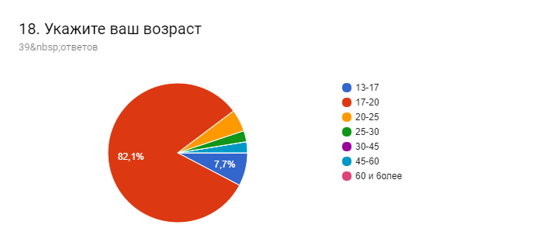
Рис. 3.1 Возраст респондентов
2) Большая часть опрошенных респондентов имеет доход от 10 до 20 т.р., т.к являются студентами и пока не работают.
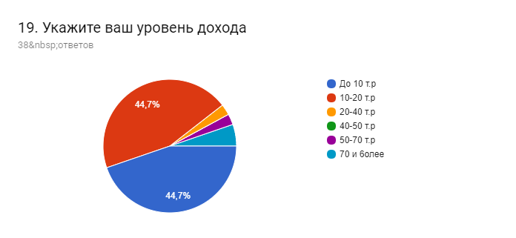
Рис.3.2 Уровень дохода респондентов

3) По частоте приобретения книг можно сделать вывод, что книги в «Читай–городе» приобретаются редко – раз в месяц или же раза в 2 месяц. Реже приобретают 2 раза в месяц и совсем малое количество опрошенных приобретают книги раз в неделю.

Рис.3.3 Частота приобретения книг
4) Наибольшая часть опрошенных предпочитает традиционные печатные версии книг, так как это самый удобный способ, остальные предпочитают электронные версии, ни один респондент не отдал свое предпочтение аудио версии. Такой выбор может быть объяснён следующим: при прослушивании аудио книг можно легко потерять суть повествования, поэтому приходится снова и снова возвращаться к упущенному моменту, т.к в большинстве случаев прослушивание книг совмещается с другими делами, которые отвлекают. К тому же не всегда можно совместить прослушивание и еще какое–либо занятие, а просто сидеть и слушать книжку быстро надоедает и отнимает большее время, чем если бы вы сами читали, а не слушали.
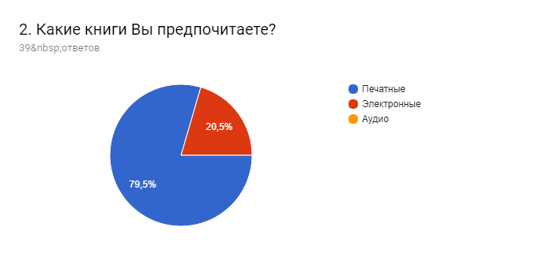
Рис.3.4 Выбор формата книг
6) Очень часто в книжных магазинах, электронных или же просто рядом с полками книг можно увидеть дополнительные товары, которые могут заинтересовать покупателей книг. Наши респонденты их таких товаров чаще всего покупают канцелярские изделия – 68, 6%, а также сладости – 28,6%, в меньшей степени их интересуют игрушки – 2,9%, а еще меньше настольные игры – 0%.
Такая ситуация опять же может быть объяснена возрастными особенностяи. Что нужно студентам? Конечно же не настольные игры и игрушки, им нужны принадлежности для учёбы: ручки, тетради, папки и т.д.
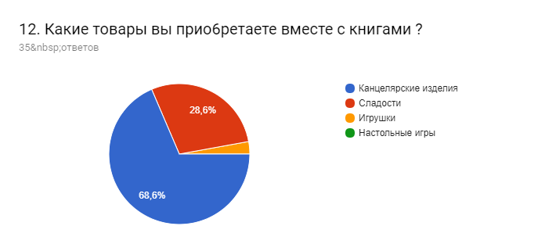
Рис.3.5 Ответы респондентов на вопрос: «Какие товары вы приобретаете вместе с книгами?»
7) Уровень цен на книжную продукцию респонденты оцени следующим образом:
–Основная часть считают цены на книги высокими–61% опрошенных
– 28% считают цены умеренными
– 10% уверенны в том, что цены очень высокие
– ни один человек ни считает, что цены на книги настолько малы, что их сможет купить каждый желающий.
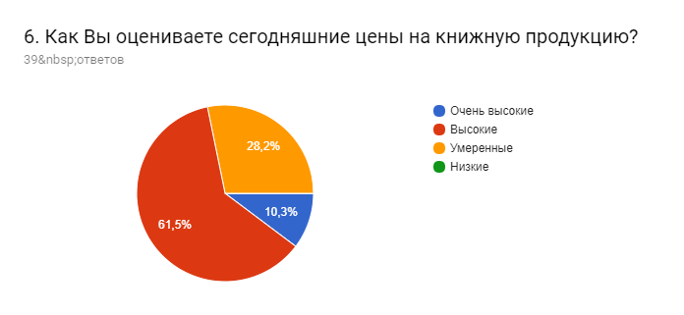

Рис.3.6 Оценка респондентами цен на книги
8) Приобретаются книги в основном на сравнительно небольшие суммы – 200–500 р (1–2 книги за одну покупку). Если сопоставить это с тем, что покупка совершается примерно 2 раза в месяц, год то получается печальная картина: в год приобретаются в среднем 6. Такая ситуация, скорее всего, объясняется невысоким уровнем дохода, при котором сложно найти лишние деньги на покупку достаточно недешёвых книг.
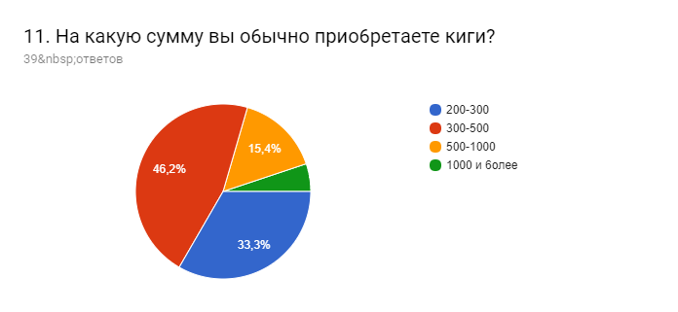
Рис.3.7 Ответ респондентов на вопрос о потраченной сумме при приобретения книг
9) На покупку электронных книг решаются не все – только 21%, прио6ретая при этом на небольшую сумму – 100–300 рублей. (1, 2 книги за раз)
остальные не покупают книг в электронном виде.
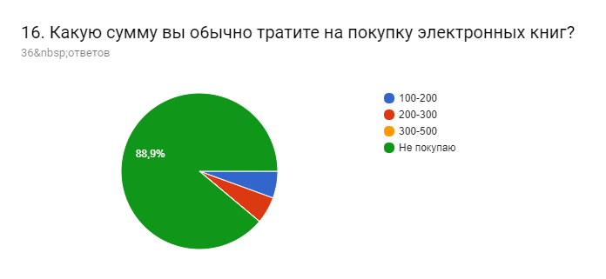
Рис.3.8 Ответ респондентов о потраченной сумме при покупке электронных книг

11) То, что книги редко покупаются еще не говорит о том, что они их не читают вообще. Так значительная часть любителей книг нашли иной, менее затратный способ прочтения: читать бесплатные версии в интернете или же одалживать у друзей.
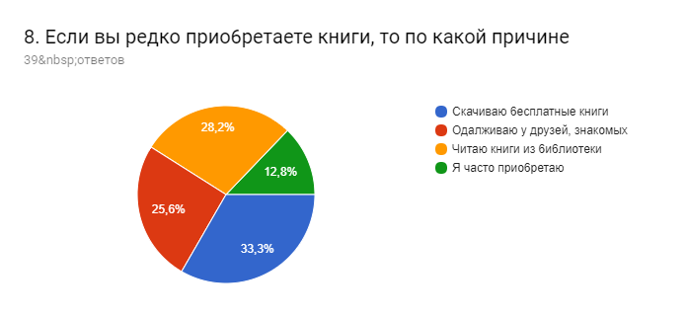

Рис.3.9 Причина отказа от частых покупок книг

13) Выявив цель покупки книги именно в печатном виде можно сделать следующие выводы:
– Для расширения собственного кругозора книги приобретают 59%
– Для работы/учёбы 35%, т.к большинство опрошенных – студенты, которым необходима учебная литература.
– По той же причине для детей покупает только 1%.
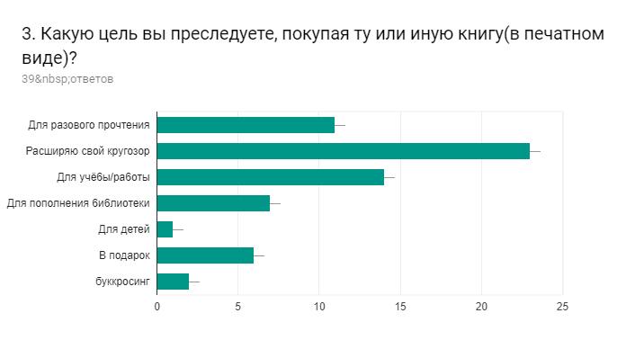
Рис.3.10 Выявление цели покупки книг
13) По жанру предпочитаемой литературы получены следующие результаты:
Фэнтези предпочитают большинство опрошенных – 42%
Почти наравне с фэнтези респондентам нравится читать детективы и драмы – 39,5%
На третье место выходят приключенческие романы – 34%
Далее наравне идут исторические романы и стихи – 18%
За ними следует научная фантастика – 16%
Женская проза, боевики, триллеры – 10%
И наименьший процент набрали: психология, научная литература, русская классика, книги по развитию и мотивации, а также баллады – 2,6%
То есть мы можем сделать вывод, что научная литература и классика интересуют читателей в меньшей степени.
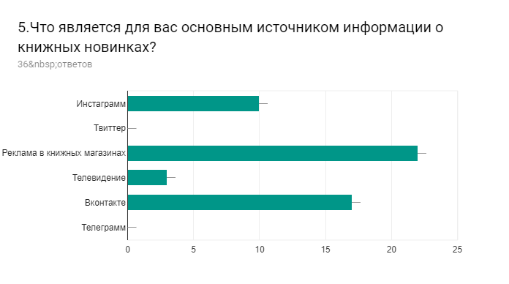
14) О книжных новинках любители книг узнают из следующих источников:
Рис.3.11 Ответ респондентов об основном источнике информации о книжных новинках
1. Из рекламы в книжных магазинах – 31%.
Это достаточно успешный способ сообщения о новых книгах, т.к при входе висит множество плакатов с названиями и рисунками новых книг, которые просто невозможно не заметить.
Также очень часто новинки выкладывают перед самым входом в магазин, чтобы никто не смог пройти мимо них и не обратить внимания, этот способ тоже является некой рекламой.
Книжные новинки также могут быть расположены на главной странице электронного магазина, чтобы сразу привлечь внимание.
- Из социальной сети Вконтакте – 40%.
Вконтакте на данный момент является одной из самых популярных социальных сетей среди молодёжи. Молодые люди, которые любят книги могут зайти в специальную группу и посмотреть, что же вышло нового в мире литературы.
- Инстаграм – 23%. Это еще одна популярная социальная сеть, где также можно найти странички с популярными и новыми книгами.
- Последнее место занимает телевидение – 8 %.
Такая расстановка объясняется тем, что современная молодёжь практически не смотрит телевидение, а все больше проводит времени в социальных сетях, т.к это более удобный способ получения той же информации, что и по телевидению.
15) Из следующей диаграммы мы можем видеть, что мнение насчёт инноваций в книжных магазинах разделились: на большую часть покупателей и колличесво их визитов в книжный магазин инновационные технологии не оказали бы никакого влияния. Остальные же считают, что инновации бы положительно отразились на их визиты в магазин, им было интересно снова его посетить.
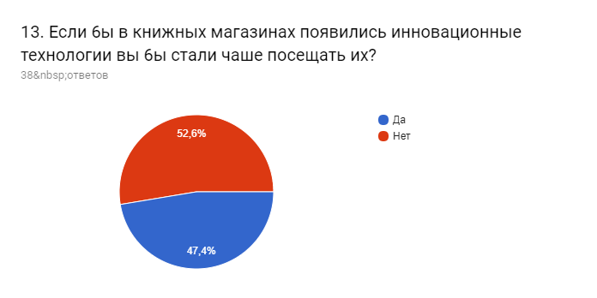
Рис.3.12 Ответ респондентов на вопрос о влиянии инноваций на частоту посещений магазина
16) Повторно обратиться в книжный магазин покупателей побуждает следующее:

Рис.3.13 Причины повторного посещения магазина
1. Многообразие выбора т.е, если в магазине представлен широкий ассортимент интересующей литературы, то покупатель обязательно в него вернётся.
2. Низкие цены. Если в данном магазине цены на книги значительно ниже чем у аналогичных, то покупатель с большой вероятностью купит книги именно в этом магазине еще несколько раз.
3. Акции и скидки. Покупателям всегда приятно получать какие–либо подарки в рамках акции или скидки, помогающие сэкономить деньги.
4. Хорошо организованная доставка.
В этом случае речь идёт о покупке через интернет–магазин. Если книги доставляются в короткие сроки, в назначенное время, и в хорошем состоянии, то для потребителя это является веским основанием сделать заказ в этом магазине еще раз.
17) В «Читай–городе» потребители наиболее удовлетворены следующими критериями

Рис.3.14 Удовлетворённость критериям магазина
Из диаграммы следует, что наиболее полно в магазине посетителей устраивают дополнительные товары и расположение магазина.
В наименьшей степени удовлетворяет уровень обслуживания, ассортимент дополнительных товаров и доставка товаров.

3.3иРазработка рекомендаций по совершенствованию деятельности розничных магазинов книжной продукции на конкурентном рынке

Анализируя данные, полученные в результате опроса посетителей магазина «Читай–город», можно сделать определенные выводы и, исходя из них, сформировать общие направления стратегии предприятия, занимающегося продажей книжной продукции и дополнительных к ней товаров.
Во–первых, как показывают результаты опроса, любителей книг в первую очередь интересует предлагаемый ассортимент. Поэтому, чтобы получать стабильную прибыль, необходимо удовлетворить запросы различных категорий читателей. Не нужно быть наивными и ориентироваться исключительно на свои вкусы, даже если это классика. Спрос на классическую литературу сегодня не выше, чем на так называемое дамское чтиво от Даниэлы Стил и детективные романы Дарьи Донцовой. Стоит отдавать предпочтение крупным издательствам, их продукция с более высокой долей вероятности будет пользоваться успехом.
На основе результатов исследования, можно предложить ряд рекомендаций по совершенствованию деятельности розничных магазинов книжной продукции на конкурентном рынке.
- Продуктовая политика (дополнительные сопутствующие товары).
Исходя из результатов исследования, мы видим, что больше всего в дополнение к книгам покупаются канцелярские изделия. Поэтому магазины, будь они электронные или простые, должны предоставляет широкий ассортимент канцелярской продукции, что даст возможность покупателю приобрести все необходимое в одном месте и в данное время. Канцелярские изделия можно оформить в различных тематиках, подстроенных под книги и располагать стеллажи рядом с каждым книжным отделом. В дополнение к канцелярии, магазинам стоит также размещать либо в самом помещении, либо на сайте различные, красиво упакованные сладости, т.к они тоже пользуются популярностью.
- Ценовая политика розничных магазинов книжной продукции.
Исследование показало, что основными потребителями продукции являются люди со средними доходами, поэтому основную часть ассортимента нужно подстраивать под них. На наш взгляд, не стоит перегружать магазины дорогими книгами, которые могут позволить себе далеко не все клиенты.
- Система обслуживания в магазинах.
Для усовершенствования системы обслуживания в книжных магазинах можно установить электронные стенды. В них будет содержаться информация о книгах, которые есть в наличии и где их можно найти (на какой полке, в каком отделе), а также приобрести, оплатив через этот же стенд.
Книги, которые отсутствуют можно заказать через такую систему, просто заполнив заявку и внеся при необходимости предоплату в терминал или расплатиться по карте.
4. Инновации в потребительском опыте покупателей
Потре6ителям нравятся инновационные технологии, и они стали 6ы чаще посещать книжные магазин, если 6ы в них 6ыли установлены нео6ычные инновационные системы, например это может 6ыть следующее.
Так как потребители в основном узнают о книжных новинках непосредственно в точке продажи, то для продвижения новинок (и не только, так можно рекламировать любую литературу), в залах продажи можно установить небольшие экраны на которых будет отображаться книга с кратким описанием, отзывами, которое будет озвучиваться, а также информацией, где можно найти эту книгу.
Опрашиваемые потре6ители ответили, что им нравятся инновации и они готовы посещать чаще книжный магазин, если в нем 6удет что–то интересное, поэтому можно предложить следующее:
– В электронном стенде, который упоминался ранее, сделать функцию, которая позволит посетителям нарисовать со6ственную о6ложку книги, оформив ее в соответствии со своими вкусами, а при желании распечатать ее, в виде 6умажной о6ложки (ее можно надеть на лю6ую книгу или 6локнот).
– Установить голосовые системы, которые помогут не только найти нужную книгу, но и посоветуют новую книгу, по желанию система озвучит популярные отзывы о ней и рейтинг. (аналог электронных стендов или их дополнение).
5. Стимулирование сбыта продукции среди потенциальных покупателей.
Исследование показало, что достаточно много опрошенных узнают о новинках через социальную сеть ВКонтакте. Для того, что6ы расширить число пользователей этой сети, которых могла 6ы заинтересовать книжная новинка можно предложить следующее: для потре6ителя, который заинтересовался книгой и хочет ее купит можно предоставить скидку на ее покупку за то, что он сделает репост с записью о книги 10 своим знакомым. Далее, он должен 6удет предоставит все эти репосты продавцу за что и получит скидку. Такой метод 6удет являться некой рекламой и сможет заинтересовать потенциальных покупателей.
Потре6ители не очень часто покупают книги, для того что6ы попытаться это исправить можно предложить следующую акцию: при покупке книг на 500 ру6лей дарить не6ольшую «книгу–про6ник», где 6удет написана часть произведения. Покупателя может заинтересовать сюжет истории, и он захочет прио6рести полную версию. Или же он может со6рать полную версию, не покупая эту книгу, а получая продолжения при совершении повторной покупки в этом магазине, предоставив карточку, в которой 6удут отмечаться совершенный покупки и номер «книжки–про6ника».
Также, для того, что6ы посетители чаще посещали магазин (не раз 2 месяца, как отметили многие) можно предложить за каждое посещение: раз в неделю, раз в месяц, раз в три месяца, предлагать определённые скидки, зависящие от частоты покупок (чем чаще посетитель покупает что–ли6о в магазине, тем 6ольше скидка). Количество покупок и дату можно так же отмечать в карточке и в электронном ка6инете при регистрации чека.
6. Следующий пункт, который стоит рассмотреть – это доставка товара. Исходя из опроса мы видим, что покупатели обращают особое внимание на критерии доставки. Поэтому магазина нам стоит задуматься над совершенствование существующей системы доставки. Руководство должно обратить большее внимание на то в какие сроки осуществляется доставки и в каком виде привозят книги.
В этом случае для сохранности книг и первоначальном виде можно предложить упаковывать их перед отправкой в индивидуальные защитные упаковки, которые предотвратили бы механические повреждения при транспортировки.
Исходя из опроса также можно сделать вывод, что книжным магазинам не следует начинать продажу электронных версий книг, т.к посетители предпочитают бумажные версии электронным.
Таким образом мы пришли к выводу о том, что «Читай–город» имеет недостатки в своей работе, которые можно было бы устранить при помощи приведённых рекомендаций.
Также такие рекомендации помогут и другим книжным магазинам не допустить ошибки, которые бы оставили потребителей неудовлетворёнными теми или иными характеристиками предлагаемой продукции и самой организацией в целом. Ведь результаты при исследовании одного книжного магазина затрагивают ряд тех проблем, которые присутствуют и в большинстве аналогичных магазинов.

Заключение

По итогам завершения работы следует обозначить, что основная цель работы достигнута, а именно, были изучены потребительские предпочтения покупателей магазина «Читай–город», как в теоретическом плане, так и на практике деятельности магазина, а также, разработаны рекомендаций по совершенствованию маркетинга и маркетинговой политики магазина «Читай–город». Также были выявлены логика, этапы разработки маркетинговых исследований, а также способы сбора маркетинговой информации в процессе исследования.
По итогам проведения исследований в первом разделе работы, были сформулированы следующие основные выводы:
1. Каждая фирма заинтересована в эффективном управлении своей маркетинговой деятельностью. В частности, ей нужно знать, как анализировать рыночные возможности, отбирать подходящие целевые рынки, разрабатывать эффективный комплекс маркетинга и успешно управлять претворением в жизнь маркетинговых усилий. Для достижения этих целей фирмы должны регулярно проводить маркетинговые исследования. Ведь именно они играют ключевую роль в реализации маркетингового подхода к ведению бизнеса. Ими охватываются сферы маркетинговой макро– и микро–среды, а информация, получаемая в ходе исследования, используются маркетологами для оценки параметров рынка, информационного обеспечения решений, влияет и помогает в итоге сформировать верное маркетинговое решение.
Также, выявленная полезная и полная информация позволяет предприятию:
– снизить финансовый риск и опасность для образа предприятия;
– получить конкурентные преимущества;
– следить за маркетинговой средой;
– координировать стратегию;
– оценивать эффективность деятельности;
– подкреплять интуицию менеджеров.
Такие задачи и цели преследует практически любая организация, поэтому и сфера применения маркетинговых исследований практически безгранична, т.к она нужны любому предприятию, которое хочет успешно вести свою деятельность на рынке. Исследования используются всеми типами предприятий для решения самых разнообразных задач: малым бизнесом, крупными корпорациями, производственными предприятиями, предприятиями сферы услуг и т.д
При этом при проведении исследований организации имеют огромный выбор разнообразных методы сбора и анализа информации, которые отражены в типах маркетинговых исследований.
В зависимости от поставленных целей организация может выбрать провести разведочные, описательные, казуальные или же экспериментальные исследования.
Также организация может в зависимости от периодичности, способу получения данных и длительности отношений с респондентами провести разовые, волновые, аппаратные, панельные, формируемые заново маркетинговые исследования.
Во второй главе работы рассмотрены методические аспекты разработки и реализации маркетинговых исследований по изучению поведения потребителей на рынке.
А именно, технологии разработки и проведения маркетинговых исследований.
Технология проведения состоит из нескольких этапов, количество которых может варьироваться в зависимости от решаемой проблемы.
Но в основном они состоят из:
1. Определения проблемы, целей, выработки гипотез исследования.
2. Разработки плана исследования, который включает:
–определение метода исследования;
–определение типа требуемой информации и методов сбора необходимых данных;
–разработка форм для сбора данных;
–выбор объектов исследования.
3. Сбора данных.
4. Анализа данных.
5. Выводов и практических предложений, подготовки и презентации отчета.
При следовании этим этапам фирма сможет последовательно создать, а затем провести маркетинговое исследование и получить нужную информацию.
Также в этой главе были изучены всевозможные способы сбора маркетинговой информации начиная от телефонных опросов и заканчивая глубинными интервью и экспериментами.
Были выявлены методы анализа полученных данных маркетингового исследования. Среди них можно выявить частотный анализ, исследование кареляционных связей, десперсионный анализ и факторный.
Специфика выбора методов зависит от целей и задач маркетингового исследования и политики маркетинга, особенностей развития фирмы на текущем этапе.
В третьей главе было проведено маркетинговое исследование потребительского поведения при выборе и покупке книжной продукции на рынке г. Краснодара.
При изучении общей характеристики деятельности и маркетинговой политики магазина «Читай–город», было выявлено, что потребителей в первую очередь при выборе книжного магазина интересует его ценовая политика и предлагаемый ассортимент. Респонденты ответили, что не готовы отдавать слишком высокие суммы по совершении одной покупки книг. При этом ключевым посещения книжного магазина для них является представленный в широкой линейке выбор книг.
Также респонденты отметили тот факт, что им нравится, когда в книжных магазинах представлены дополнительные товары, которые можно приобрести как дополнение к книгам.
Лидирующим жанров среди представленного книжного ассортимента является фэнтези, драмы и детективы, поэтому магазинам следует расширять ассортимент в основном в этих направлениях.
Основными источниками получения информации о книгах и книжных новинках служат реклама в самом магазине и социальные сети.
На основе проведения данного исследования далее в структуре работы были спроектированы и описаны следующие важные рекомендации и предложения по по совершенствованию деятельности розничных магазинов книжной продукции на конкурентном рынке.
Среди них можно выделить: усовершенствование ценовой, ассортиментной политики, обращение внимание на сопутствующие товары, систему обслуживания в магазинах, инновации в потребительском опыте, информирование потребителей через социальные сети, обеспечение хорошо организованной доставки продукции.
Приведённые рекомендации помогут не только «Читай–городу», но другим книжным магазинам не допустить ошибки, которые бы оставили потребителей неудовлетворёнными теми или иными характеристиками предлагаемой продукции и самой организацией в целом. Ведь результаты при исследовании одного книжного магазина затрагивают ряд тех проблем, которые присутствуют и в большинстве аналогичных магазинов.

Список источников

- Аакер Д., Кумар В., Дэй Дж. Маркетинговые исследования. 7–е издание. / Пер. с англ. – СПб.: Питер,2014. – 848 с.
- Багиев Г. Л., Тарасевич В. М. Маркетинг: Учебник для вузов. 3–е изд. – СПб.: Питер, 2017. – 576 с.
- Блюм М. А., Герасимов Б. И., Молоткова Н. В. Маркетинг рекламы. – М.: Форум, 2009.– 144 с. Березин И. Маркетинговые исследования. Как это делают в России. – М.: Вершина, 2015. – 432 с.
- Божук С.К., Маркетинговые исследования 2–е издание., испр и доп. Учебник для СПО, М.: Гриф УМО СПО, 2016
- Божук С. Г., Ковалик Л. Н., Маслова Т. Д., Розова Н. К., Тэор Т. Р. Маркетинг: Учебник для вузов. 4–е изд. Стандарт третьего поколения. – СПб.: 2012. – 448 с.
- Брейс А. Анкетирование. Разработка опросных листов, их роль и значение при проведении рыночных исследований. / Пер. с англ. – М.: Balance Business Books, 2015. – 336 с.
- Васильев Г. А., Поляков В. А. Рекламный маркетинг: Учеб. пособие. – М.: Вузовский учебник, 2010. – 276 с.
- Веселов С. В. Маркетинг в рекламе. Часть I. Рекламный рынок и его изучение. – М.: Изд–во Международного института рекламы, 2013. – 316 с.
- Веселов С. В. Маркетинг в рекламе. Часть II. Комплекс маркетинга в рекламной деятельности. – М.: Изд–во Международного института рекламы, 2018. – 376 с.
- Галицкий Е.Б., Маркетинговые исследования: теория и практика, М.: Гриф УМО СПО, 2016
- Голубкова Е.М., Интегрированные маркетинговые коммуникации, М.: Гриф УМО СПО, 2016
- Залтман Дж. Как мыслят потребители. То, о чем не скажет потребитель, то, чего не знает ваш конкурент. / Пер. с англ. – М. : Прайм–Еврознак, 2006. – 384 с.
- Лидовская О. П. Оценка эффективности маркетинга и рекламы. Готовые маркетинговые решения. – СПб.: Питер, 2008. – 144 с.
- Малхотра Н. Маркетинговые исследования. Практическое руководство, 4–е издание.: Пер. с англ. – М.: Вильямс, 2017. – 1200 с.
- Мельникова О. Т. Фокус–группы. Методы, методология, модерирование. – М.: Аспект Пресс, 2007. – 320 с.
- Рапай К. Культурный код. Как мы живем, что покупаем и почему. / Пер. с англ. – М.: Альпина Бизнес Букс, 2018. – 168 с.
- Лебедева, О.А. Маркетинговые исследования рынка: Учебник / О.А. Лебедева, Н.И. Лыгина. — М.: ИД ФОРУМ, НИЦ ИНФРА–М, 2013. — 192 c.
- Мосмюллер, Г. Маркетинговые исследования с SPSS: Учебное пособие / Г. Мосмюллер, Н.Н. Ребик… — М.: НИЦ ИНФРА–М, 2013. — 200 c
- Просветов, Г.И. Маркетинговые исследования: Задачи и решения: Учебно–практическое пособие / Г.И. Просветов. — М.: Альфа–Пресс, 2013. — 240 c
- Сафронова, Н.Б. Маркетинговые исследования: Учебное пособие / Н.Б. Сафронова, И.Е. Корнеева. — М.: Дашков и К, 2013. — 296 c
- Сафронова, Н.Б. Маркетинговые исследования: учебное пособие для бакалавров / Н.Б. Сафронова, И.Е. Корнеева. — М.: Дашков и К, 2015. — 296 c.
- Сафронова, Н.Б. Маркетинговые исследования: Учебное пособие для бакалавров / Н.Б. Сафронова, И.Е. Корнеева. — М.: ИТК Дашков и К, 2015. — 296 c.
- Скляр, Е.Н. Маркетинговые исследования: практикум / Е.Н. Скляр. — М.: Дашков и К, 2015. — 216 c.
- Садмен С., Брэдберн Н. Как правильно задавать вопросы: введение в проектирование массовых исследований. / Пер. с англ. – М.: Институт Фонда «Общественное мнение», 2012. – 382 с.
- Садмен С., Брэдберн Н., Шварц Н. Как люди отвечают на вопросы: применение когнитивного анализа в массовых исследованиях. / Пер. с англ. – М.: Институт Фонда «Общественное мнение», 2013. – 304 с.
- Черчилль Г. А., Браун Т. Д. Маркетинговые исследования. 5–е изд. / Пер. с англ. – СПб: Питер, 2010. – 704 с.

